DIA 14 SEPTIEMBRE. GUÍA DE APRENDIZAJE CASA. GRADO 9°
NOMBRE _______________________________________________________
OBJETIVO: Descubrir la importancia que tiene el ser gestores de paz para una sociedad que busca mejoras de dignidad humana.
TEMA: ARTESANOS DE PAZ EN MEDIO DEL CONFLICTO.
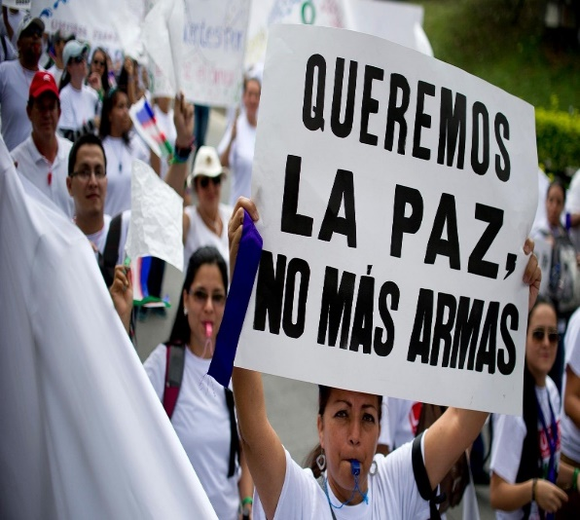
Del 6 al 13 de septiembre, se celebró en Colombia la Semana por la Paz 2020, una movilización ciudadana cuyo objetivo es visibilizar el esfuerzo cotidiano de miles de personas que trabajan en la construcción y consolidación de la paz, y de iniciativas que dignifiquen la vida. RUBIELA
En definitiva, queremos dar a conocer desde la base, desde el pueblo, como el hombre y la mujer están haciendo un trabajo artesanal por la paz. Empezando por la persona, porque todos sabemos que no damos lo que no tenemos, primero yo debo de tener en mi existencia una construcción de paz, que solamente me la da el perdón, y un perdón que nace de una experiencia de desarrollo de la compasión y de la misericordia por uno mismo, para poder luego dárselo al otro. VALERIA TAPIAS
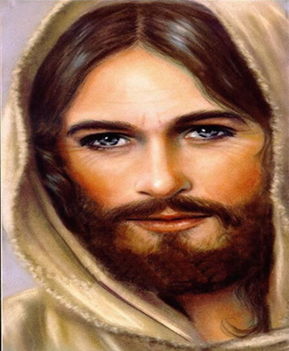
Ese perdón me va a permitir, construir paz a nivel familiar, siendo testigo de cómo puedo mirar con otros ojos las situaciones de ofensas. Sabiendo que esa ofensa me quita el sentido de vida, me quita la sociabilidad, me quita la parte de la seguridad, y cuando yo experimento ese perdón, puedo hacer de mi vida familiar un oasis de paz. No se puede olvidad que Jesús es el artífice de la paz, que él es el único que nos puede ayudar a salir de la guerra, el mismo nos dice, mi paz les dejo, mi paz les doy. FERNANDA ROBLEDO
La paz se comienza a vivir desde la niñez, desde la juventud, desde lo adultos y los mayores. Le apostamos a una pedagogía para la paz. Y esa paz debe de partir de un perdón y un perdón que es manifestado como decisión personal, la paz verdadera nace de una sanación que se construye en el día a día. LAURA QUINTERO
Donde entendemos que el primer paso para perdonar es decir un NO a la venganza, no al odio, no a la corrupción. De esta forma seremos llamados los artesanos del perdón, la reconciliación y la paz. Esta es la propuesta de Jeús y de su Iglesia. Donde tomamos la decisión valiente de hacer el bien, en vez de hacer el mal. Esto es muy importante para poder construir paz, y hablar de paz, proponiendo este regalo inteligente del perdón. Recordemos que sin perdón no hay futuro. También construimos y hablamos de paz cuando optamos por una reconciliación, y una reconciliación que tiene como eje transversal el diálogo. El diálogo que nos permite encontrarnos de nuevo con el otro. Ese diálogo manifestado en una escucha. DANIELA POMAREDA
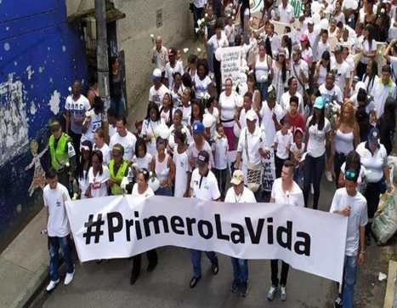
Ante tantas masacres que estamos viendo en Colombia, llegó la hora de decirles a nuestros jóvenes que como Iglesia los acompañamos. Ustedes son el presente, como el Papa Francisco nos lo ha planteado: los jóvenes son fundamental en esta sociedad. Y como Iglesia queremos seguir permitiendo y propiciando que ellos tengan un encuentro vivo con el Dios de la vida, a través de la persona de Jesús resucitado, para que le digamos un no rotundo a todos los enemigos de la construcción de paz. MARIA JOSE MESA
Estos jóvenes con su experiencia de trasformación vamos a seguir dando lo mejor desde sus actitudes y aptitudes para decir si se puede, de una manera radical. Queremos presentar a nuestra juventud un llamado para que vivan permanentemente en ese don de ser protagonistas de impulsar y fortaleces con las comunidades esa propuesta de ser hombres y mujeres que tienen un don para poder hacer puentes, un don donde puedan ellos levantar su voz y decir que ellos quieren vida y vida dignamente, diciendo un no a la droga, un no al alcohol, un no a las armas, un no rotundo a la violencia. MARIANA LONDOÑO
En la semana por la paz soy invitada a dar el primer paso dejando una huella imborrable en la vida de los seres humanos que también como yo desea la paz desde hoy y para siempre. Seamos pues gestoras de paz allí donde nos encontremos. RUBIELA.
La próxima clase será el martes 15 de septiembre, si Dios quiere, pues el viernes es la celebración del día del amor y amistad y la antioqueñidad.
A quien le corresponde hacer la exposición del tema debe acompañarlo con un símbolo sobre la paz. Usted misma se dará su nota de acuerdo a su exposición. Sea creativa.
ACTIVIDAD.
- Cuál es la causa para que no, se dé el sueño de la paz?
- Que debemos hacer para que la paz sea un sueño en Colombia?
- Cuál es el objetivo de la semana por la paz.
- Construya un manifiesto de paz.
- Cuál es la enseñanza que te deja este tema?

